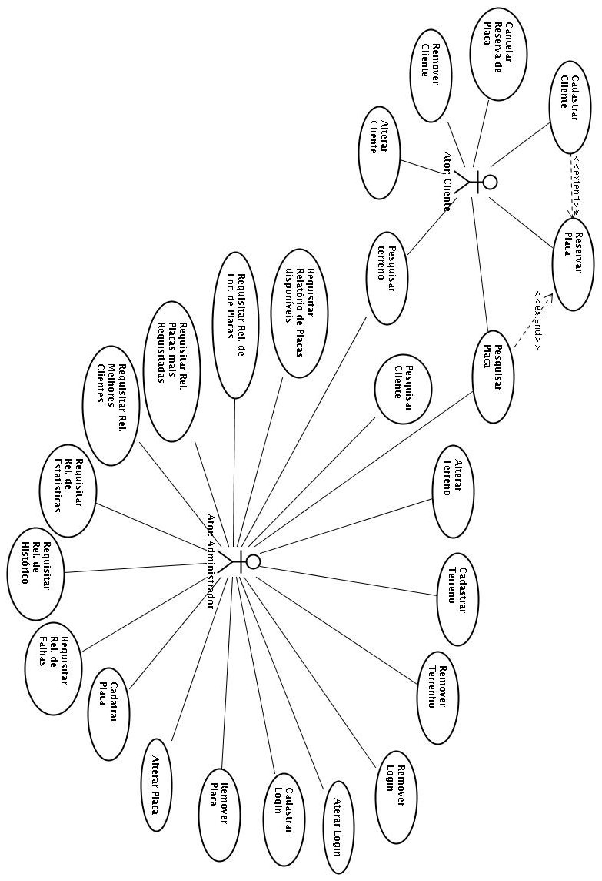
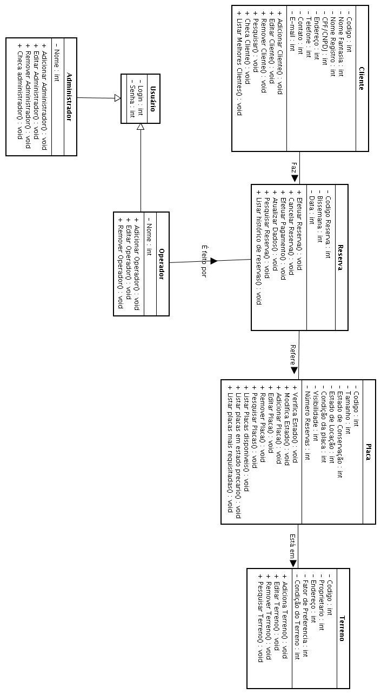
Diagramas de sequência

Descrição de Caso de uso Reservar Placa
Curso normal (Fig. 1)
- Cliente informa CPF/CNPJ
- Sistema checa cliente
- Cliente informa bissemana
- Sistema lista placas disponiveis
- Cliente informa placa
- Sistema efetua reserva

Curso Alternativo 2 (Fig. 1.1)
- Sistema não encontra cliente
  - Cliente informa outros dados
  - Sistema efetua o cadastro
  - Encerra caso de uso

Caso Alternativo 4 (Fig. 1.2)
- Sistema verifica que não há placas disponíveis
4.1 Abandona Caso de uso

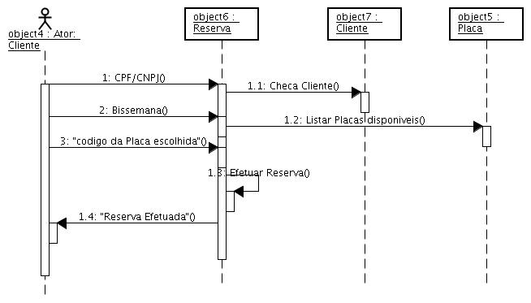
(Fig1)

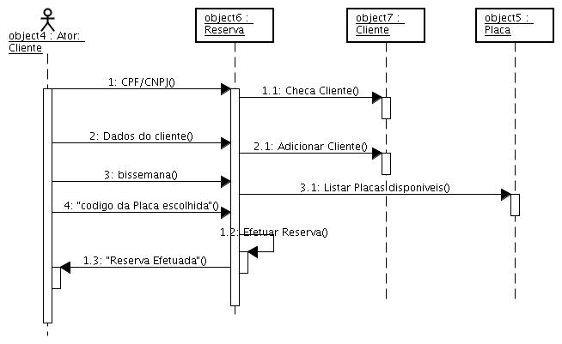
(Fig. 1.1)

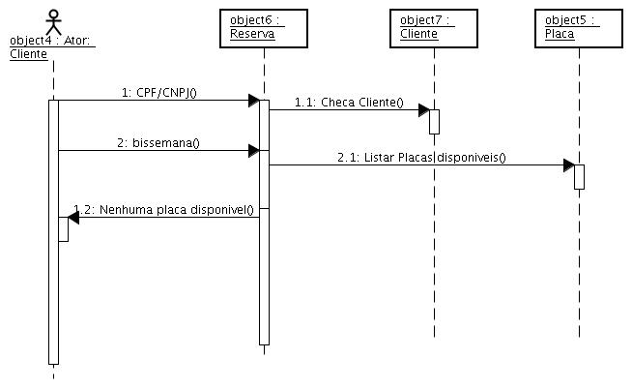
(Fig. 1.2)

Descrição de Caso de uso Requisitar relatório de melhores clientes
Curso normal (Fig. 2)
1.Administrador Informa Login
2.Sistema checa login
3.Administrador requisita relatório de melhores clientes
4.Sistema lista melhores clientes

Curso Alternativo 2 (Fig. 2.1)
2.Sistema não confirma login
2.1Encerra caso de uso
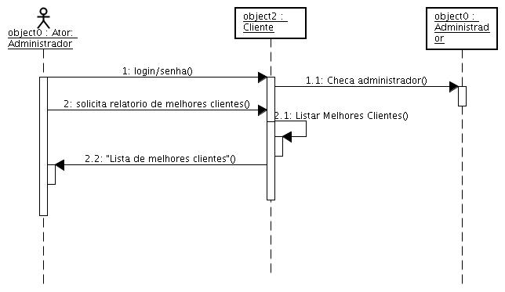
(Fig. 2)
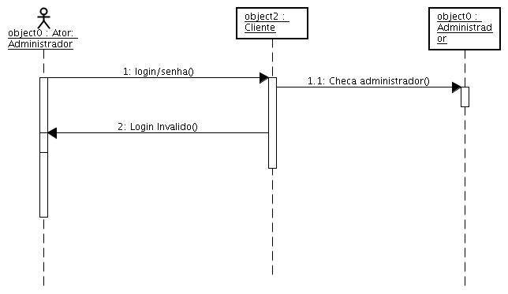
(Fig 2.1)

